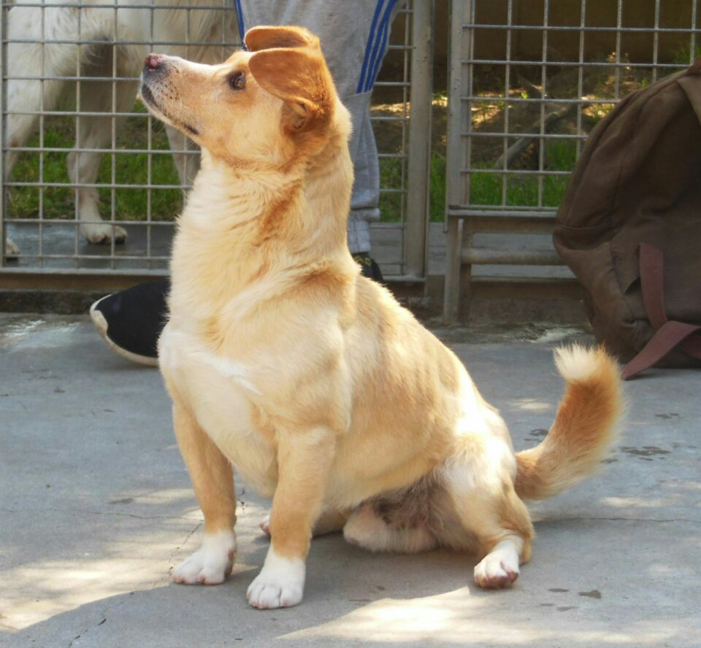

BRAD
Brad è una cagnolino giovane (nato nel 2014), vivace ed intelligente.
Aspetta una bella famiglia responsabile che sia disposta a conoscerlo grazie ai consigli ed all’affiancamento di un educatore, per un’adozione responsabile.
Canile di Ravenna 0544 453095
Data annuncio: maggio 2017

